F I C H A T E C N I C A
PRODUCTO |  | MODELO |  | ORIGEN
Faja sacrolumbar |  | 450 |  | MEXICO
DESCRIPCION
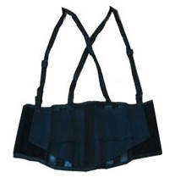 | Faja elástica de 8 ” de ancho y banda de ajuste de 5 ” color negro con tirantes faja sacrolumbar Pronosa
 | Es un diseño verdaderamente ortopédico, proporcionando seguridad, y soporte a la espalda y abdomen durante el levantamiento de objetos pesados.
MATERIAL | COLOR |  | NORMAS |  | PRESENTACION
 | Negro |  |  |  | Individual

PRODUCTORA DEL NORTE, S.A. DE C.V.
Fabricante de equipo protector para cabeza, ojos, cara y accesorios para soldar.

